Этой весной в нашей школе прошли мероприятия в рамках Всероссийского
экологического детского фестиваля
«Праздник Эколят – Молодых защитников природы!»

В соответствии с письмом Минобразования Ростовской области рег № 24/3.1-5406 от 13.04.2020 в рамках Всероссийского экологического детского фестиваля «Праздник Эколят – Молодых защитников природы!» в МБОУ Задоно-Кагальницкая СОШ проведены акции (дистанционно):

1. Фотовыставка «Природа в объективе».
https://disk.yandex.ru/client/disk/Праздник%20эколят.%20Природа%20в%20объективе%2C%20фотовыставка.

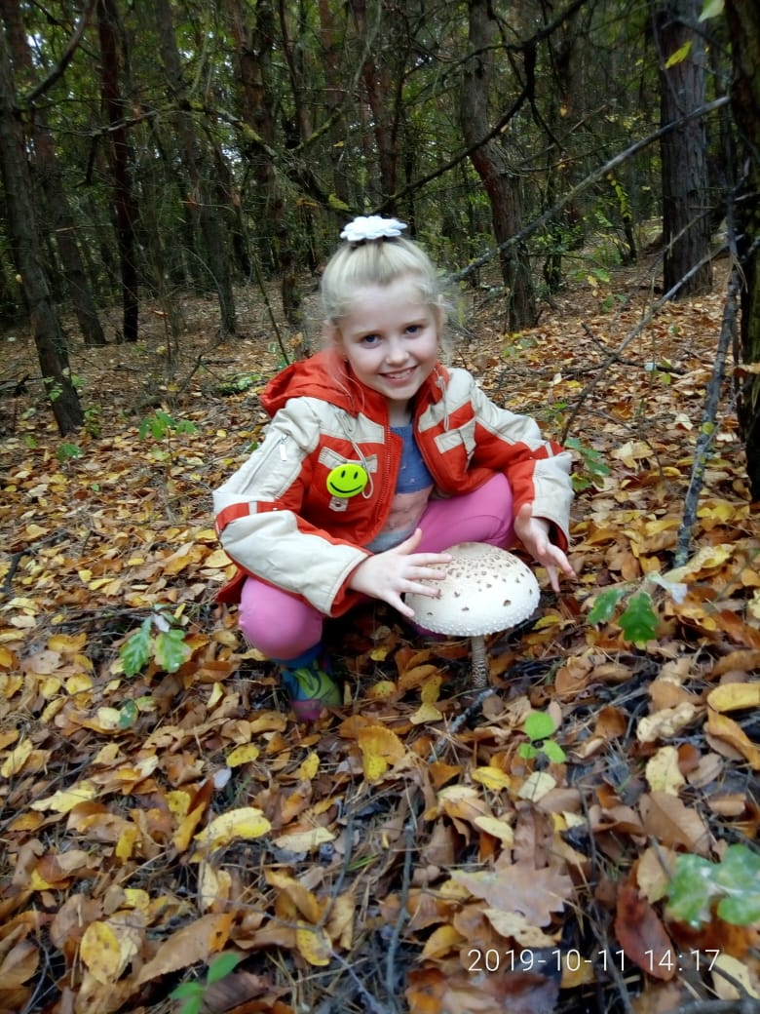


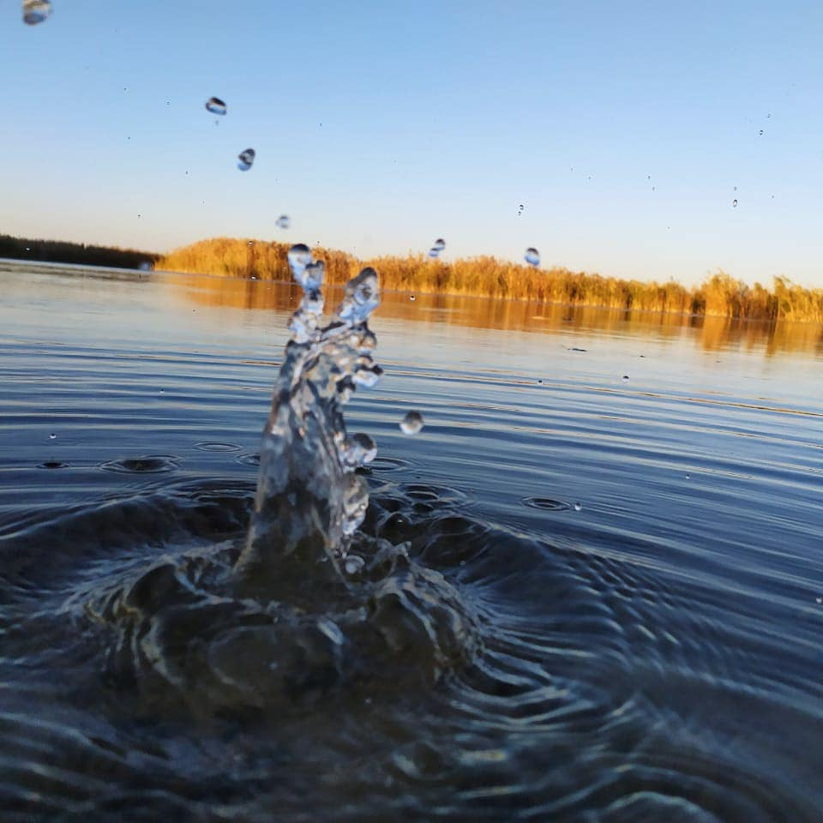
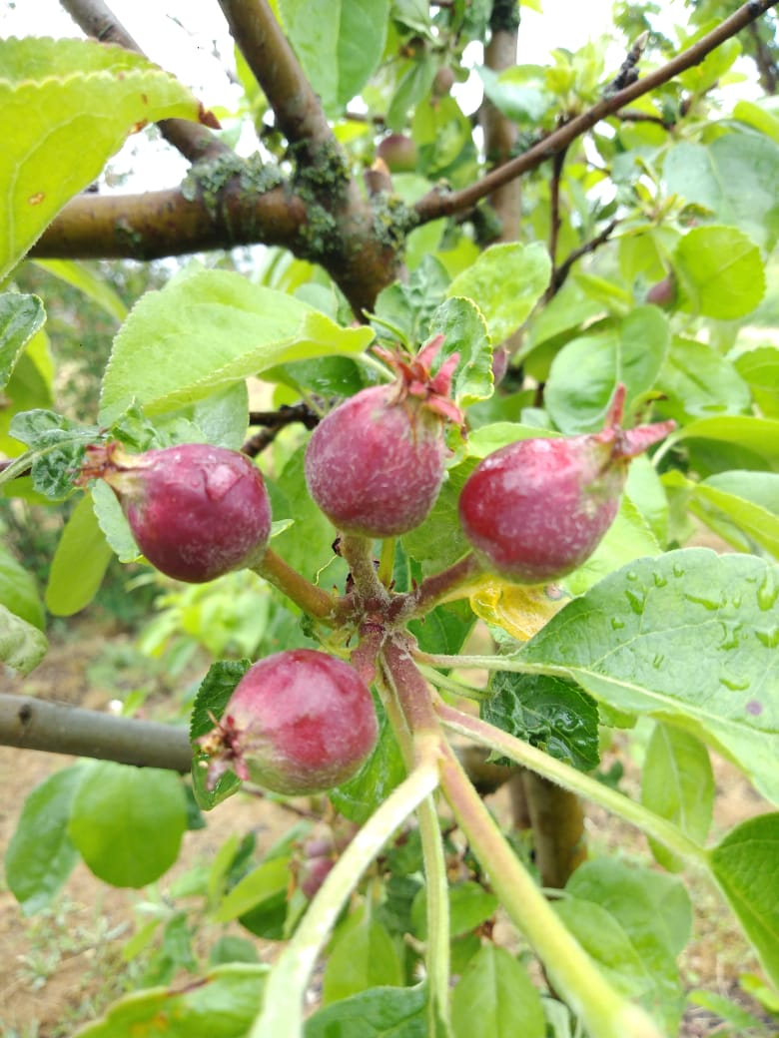

2. Акция «Экологическое дефиле». Наряды из отходов.
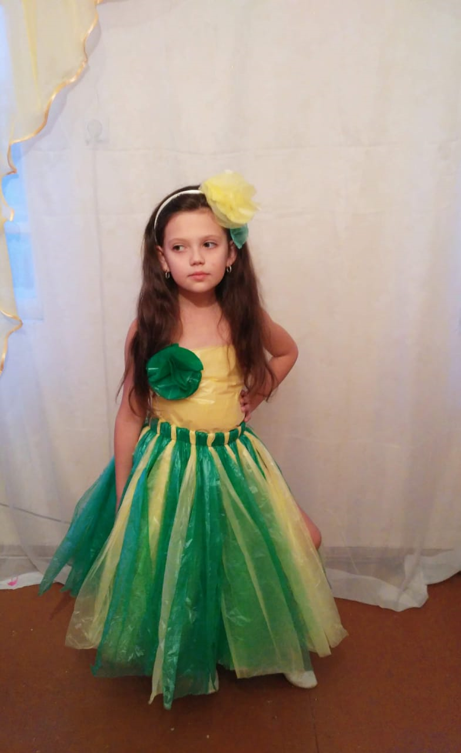

https://disk.yandex.ru/client/disk/Праздник%20эколят.%20Экологическое%20дефиле.

